

**ریاست جمهوری**

**معاونت علمی و فناوری**

**ستاد توسعه زیست فناوری**

**درخواست برای ارائه پیشنهاد(RFP)**

**برداشت پیوسته سبز نیشکر (ارتقاء و بهینه سازی هاروستر)**

**آخرین مهلت ارائه پیشنهاد طرح: 30/11/1400**

**تاریخ تهیه: 17/11/1400**

* **مسئله اصلی پروژه**

**مسئله اصلی : مرتفع نمودن مشکلات دروگرهای نیشکر سری 7000 به منظور انجام برداشت پیوسته سبز نیشکر**

* **ضرورت مسئله**

**پالایشگاه زیستی به عنوان یکی از اقدامات اساسی در کشورهای پیشرفته مطرح بوده و گام­های اساسی به سمت آن انجام شده است.باید تلاش کرد تا برای بهره­برداری حداکثری از بقایای بجا مانده از برداشت هر محصولی که ثروتی قابل توجه بوده و با فرآوری آن می­توان سود سرشاری را احیاء نمود. همچنین می­توان این ثروت را در قیاس با کشت مجدد محصول با اصطلاح زراعت دوم در نظر گرفت. محصول نیشکر نیز با میانگین بقایای 20 تن در هکتار به عنوان یکی از محصولات کلیدی برای نیل به سوی ایجاد پالایشگاه زیستی مد نظر می­باشد. اما پیش از هر چیز توانایی ناوگان برش و حمل در صنعت نیشکر برای تامین این ماده اولیه با ارزش پالایشگاه زیستی بایستی مورد توجه باشد. لذا عارضه یابی و بهینه سازی دروگرهای موجود در کشت و صنعت­های نیشکری که توانایی برداشت سبز نیشکر را داشته باشند مدنظر قرار دارد.**

* **مشروح مسئله تحقیقاتی**

**در صنعت نیشکر خوزستان به جهت برداشت نیشکر از دورگرهای مدل 7000 و 8000 استفاده می­شود. این دروگرها به جهت برش سرنی، برش و قطعه کردن قلمه نیشکر و نیز جداسازی خاشاک مورد استفاده قرار می­گیرند. در حال حاضر دروگرهای نیشکر با قدمتی بیش از 20 سال در شرکت توسعه نیشکر و صنایع جانبی خوزستان و به تعداد تقریبی 175 دستگاه در حال فعالیت می­باشند. اصلی ترین مشکلات دروگرهای نیشکر برای انجام برداشت پیوسته سبز نیشکر عبارت است از:**

**1- ضایعات بالای فن اولیه دروگر نیشکر**

**دروگر نیشکر متشکل از دو فن اولیه و ثانویه می­باشد که برای تمیز کردن پوشال مورد استفاده قرار می­گیرند. در حال حاضر طبق بررسی­های انجام شده فن اولیه دروگر تنها توانایی جداسازی 6 تن در هکتار پوشال حاصل از برداشت سبز را داشته و باقی پوشال به داخل سبدهای حمل نیشکر منتقل می­گردد. لذا بازطراحی فن اولیه دروگر نیشکر از طریق تغییر ارتفاع فاصله فن تا کف الواتور (شکل 1) و نیز تغییر پروانه­های فن که می توان برای این منظور از فن ضد گردابی دروگر 8000 (شکل 2) و یا فن سایر دروگرهای موجود در سایر برندها استفاده نمود.**



**شکل 1. افزایش ارتفاع محفظه فن اولیه بر روی یک هاروستر**

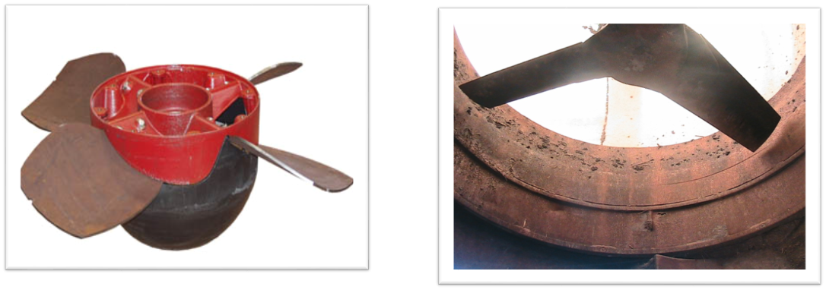

**شکل 2. فن­های مورد استفاده در دروگر نیشکر سمت راست: فن مدل 7000، سمت چپ: فن ضد گردابی مدل 8000**

**2- کاهش 50 درصدی راندمان دروگر در برداشت سبز به دلیل خفگی ها و توقفات مکرر در سیستم تغذیه دروگر**

**از مهم­ترین قسمت­های دروگر نیشکر که نیاز به بازطراحی دارد مربوط به هیدروموتورهای سیستم تغذیه دروگر می­باشد. از آنجاکه سیستم تغذیه دروگر نیشکر با استفاده از هیدروموتورهایی با دبی مختلف صورت می­گیرد لذا با تغییر چینش هیدروموتورها و یا استفاده کردن از هیدروموتورهایی با دبی بالا امید است بتوان خفگی های مکرر در هنگام برداشت سبز نیشکر را کاهش داد(شکل 3).**

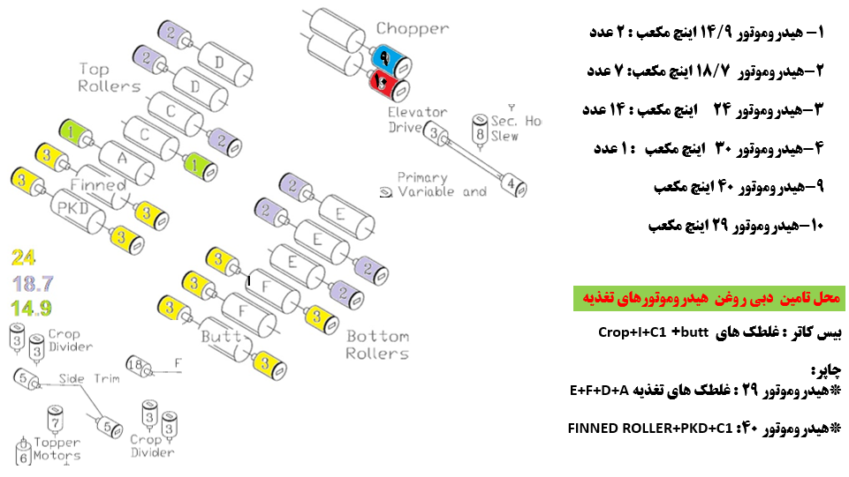**در دروگر نیشکر غلطک­های A، C ، D ، E و F جهت تغذیه به واحد خرد کننده (چاپر، هیدروموتورهای 9 و 10 ) مورد استفاده قرار می­گیرند. جهت به روز رسانی هیدروموتورها می­توان از دروگرهای مشابه مثل 8000 ساخت شرکت آستافت و یا جاندیر الگوبرداری نمود. نتایج داده برداری­های مزرعه­ای بیان داشته است که میزان خفگی دروگر از ساعت 2 بامداد تا 8 صبح به علت بالا رفتن رطوبت محصول به مقدار قابل توجهی افزایش می­یابد. لذا طراحی هیدروموتورها و دبی آن­ها باید بصورتی باشد تا بتواند امکان برداشت سبز نیشکر را بصورت 24 ساعته فراهم نماید.**

**شکل3. تصویر مقدار دبی و جایگاه هیدروموتورهای مورد استفاده در دروگرهای نیشکر مدل 7000**

* **گام‌های پروژه**

**در چند سطر دیدگاه خود را در خصوص مراحل طراحی و تولید دستگاه برداشت نیشکر به تفکیک بیان فرمایید.**

* **ارایه راه حل­ها برای حل مشکلات برداشت سبز به داوران طرح به همراه اطلاعات و نقشه های فنی**
* **ساخت قطعات مشابه با قطعات اصلی دستگاه با استفاده از مهندسی معکوس و ارزیابی آن ها**
* **ارزیابی میدانی دستگاه به مدت یک فصل کاری**
* **طراحی نقشه های فنی و هیدرولیکی مکانیزم های مورد استفاده به تفکیک هر قسمت**
* **ترسیم نقشه های فنی در نرم افزارهای شبیه سازی هیدرولیکی و تعیین دور ؛دبی و گشتاور مورد نیاز**
* **طراحی نمونه آزمایشی و ارزیابی آن توسط هیات داوران طرح**
* **تست نمونه آزمایشی در مزرعه برداشت**
* **انجام ارزیابی­های میدانی به مدت یک فصل کاری**
* **خروجی پروژه**
* **به روز رسانی دروگرهای نیشکر مدل 7000 که توانایی برداشت پیوسته سبز نیشکر را در واریته­ها و عملکردهای مختلف با حداقل ضایعات دارد.**
* **الزامات پروژه**

**1-گذراندن استانداردهای داخلی درخصوص ماشین الات مطابق با نظر هیات داوران**

**2-انجام برداشت سر نی نیشکر به میزان یک فصل کاری**

* **معیارهای ارزیابی و انتخاب مجری:**
* **تحصیلات و سوابق تیم تحقیقاتی و تناسب آن با مسئله**
* **رویکرد فنی تیم به مسئله و داشتن تجربیات کافی در این زمینه**
* **داشتن توانایی کافی در کارکردن با شرکتهای داخلی ساخت قطعات**
* **زمان و هزینه اجرای تحقیق**
* **استفاده از افراد صاحب نظر شاغل یا بازنشسته در تجهیزات مکانیکی کشت و صنعت­های نیشکری**

لطفاً پروپوزال نگارش شده را به آدرس[**tadbirsinaco@gmail.com**](mailto:tadbirsinaco@gmail.com) ارسال فرمایید.